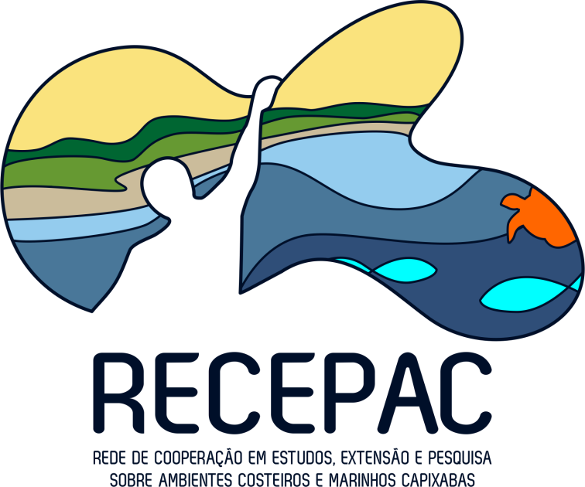

MODELO III – TERMO DE COMPROMISSO DE COPATROCÍNIO A PROJETO

Declaro que, para os devidos fins, o(a) (nome da instituição/empresa/organização) assume o compromisso de copatrocinar o projeto denominado (nome do projeto), submetido no processo de seleção referente ao Edital de Chamada Pública de Projetos FACTO/EJA/IFES n.º 22/2021, caso seja selecionado para patrocínio. O referido co-patrocínio será na forma de contrapartida (financeira e/ou econômica) aos recursos financeiros de patrocínio concedidos pelo Estaleiro Jurong Aracruz Ltda – EJA, por meio da Fundação de Apoio ao Desenvolvimento da Ciência e Tecnologia – FACTO, conforme a planilha anexa, que integra este termo de compromisso.

(O copatrocínio financeiro, no valor total de R$xxxx,xx (xxxx,xx reais), será efetivado por meio de depósito em conta de instituição financeira indicada pela FACTO, utilizada especificamente para a gestão de recursos do projeto). (O copatrocínio econômico, no valor total de R$yyyy,yy (yyyy,yy reais), corresponde à valoração de elementos econômicos aportados ao projeto, conforme detalhados na planilha anexa).

_____________________ , ____ de _______________ de 2021

(Assinatura do(a) Dirigente)

Nome da Instituição/Empresa/Organização: ____________________________________________
CNPJ:__________________________________________
Nome do(a) Dirigente: _____________________________________________________________
CPF: _____________________ Matrícula Funcional: ____________________________________
Cargo: __________________________________________________________________________
Ciente e de acordo: ________________________________________________________
(Assinatura do(a) coordenador(a) do projeto proposto)

